IMG_256

### **[点微]同城分类信息**

同城分类信息平台

**子站点自动定位切换**

名词解释：

定位别名：同城首页子站点定位切换显示的名称（4个汉字以内）

定位匹配关键词：GPS定位匹配的关键词，如果是市级定位，关键词一般是XX市（如：苏州市，南京市）；如果是区/县级定位，关键词一般是XX区、XX县（如：姑苏区、滨海县）

开始设置：

1、设置主站定位别名以及百度浏览器AK：

[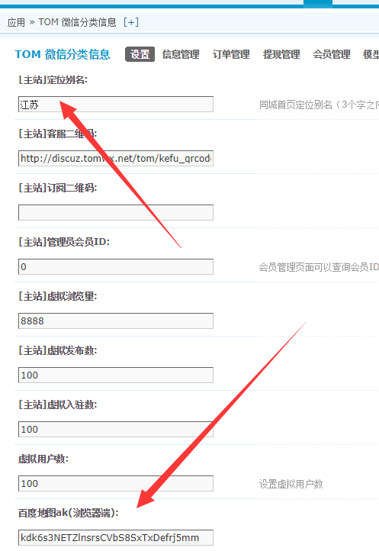](http://www.tomwx.cn/source/plugin/tom_editor/editor/attached/image/20181230/20181230072518_17494.png)

2、开启子站点切换、设置定位级别

[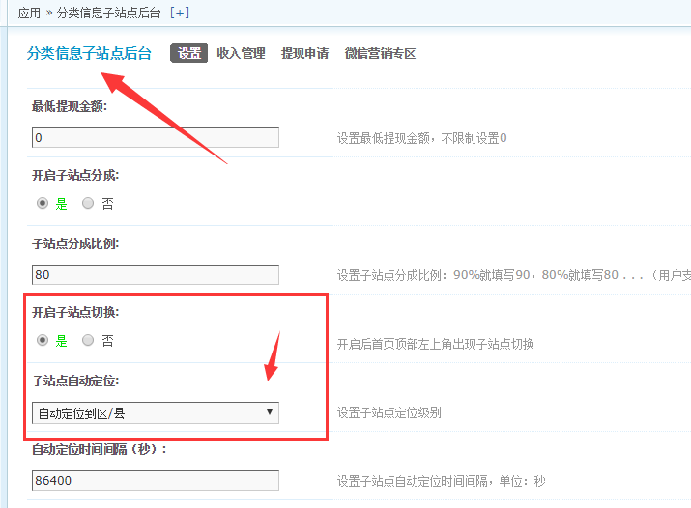](http://www.tomwx.cn/source/plugin/tom_editor/editor/attached/image/20181230/20181230072252_83431.png)

3、设置子站点的，定位别名、和定位匹配关键词

[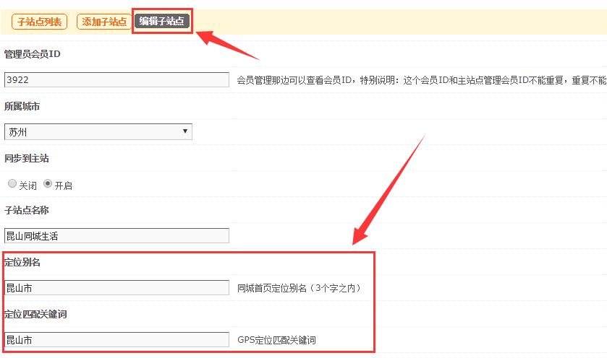](http://www.tomwx.cn/source/plugin/tom_editor/editor/attached/image/20180103/20180103162127_56859.png)

开启定位调试模式：

（同城地址后面加上 &lbs\_show=1&lbs\_must=1）然后手机微信里面打开

http://同城域名/plugin.php?id=tom\_tongcheng&site=1&mod=index&lbs\_show=1&lbs\_must=1

特别说明：

1、只有用户定位地区和打开的子站点所在地区不一致的时候才会弹出定位切换提示；

2、手动点击取消切换定位，和点击左上角手动切换子站点，不会重复提示定位切换。